РЕШЕНИЕ № 2

по результатам заседания Общественной палаты
городского округа Фрязино № 4 от 20.12.2018 г.

Члены Общественной палаты городского округа Фрязино, заслушав и обсудив информацию зам. председателя комиссии по вопросам ЖКХ Вахранеевой Н.В. о работе с региональным оператором Ногинской зоны по вывозу твердых коммунальных отходов «Хартия» с 01.01.2019 г.

Решили:
5.1. В связи с введением оплаты за вывоз ТКО обратиться в Управление социальной защиты населения о разъяснении в средствах массовой информации порядка оплаты за вывоз ТКО и возмещения затрат льготным категориям граждан.

Контроль за выполнением настоящего Решения оставляю за собой.

Председатель Общественной палаты
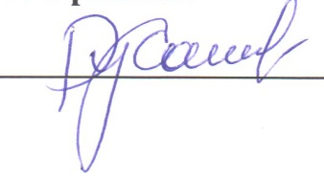
городского округа Фрязино К.В. Русаков

